Câu 14.

1. Bài toán

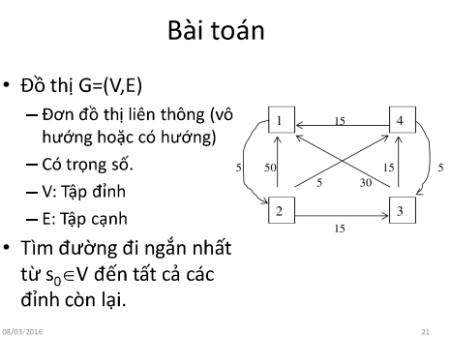

1. Mô tả

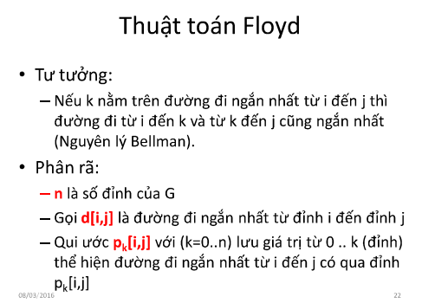

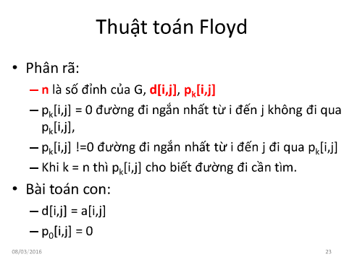

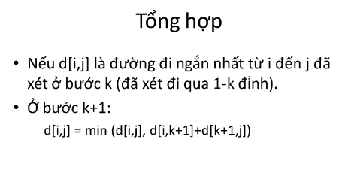

1. Ví dụ

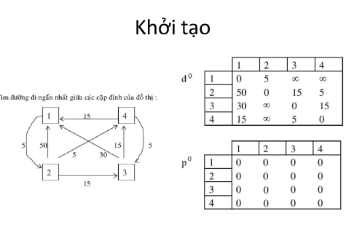

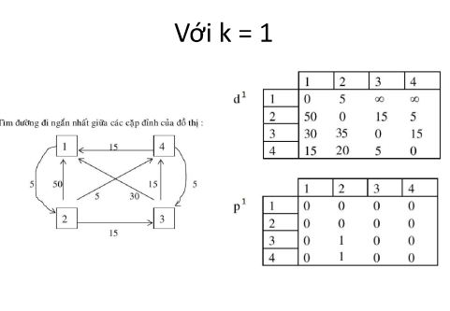

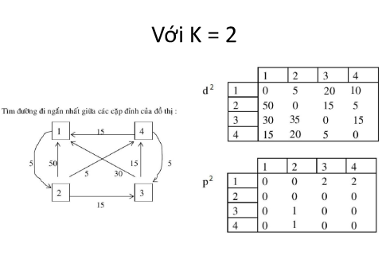

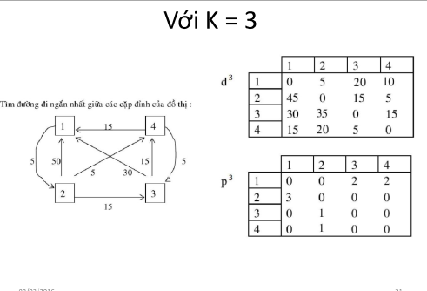

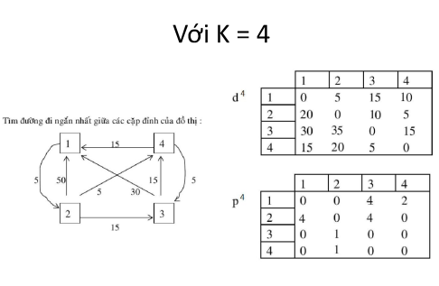

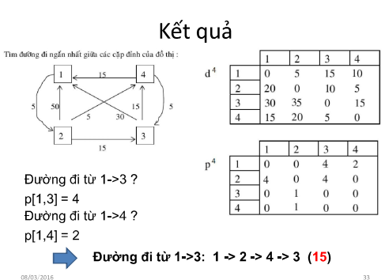

* Bộ dữ liệu 2

Có ma trận

0 5 1 1000

5 0 15 5

1. 000 0 1

15 1000 5 0

Kết quả :

đi từ 1 den 3 co do dai la 1

Duong di: 1->3

* Bộ dữ liệu 3

+ ma trận

0 8 1000 1000

50 0 10 2

3 1000 0 15

15 1000 5 0

Kết quả:

di tu 1 den 3 co do dai la 15

Duong di: 1->2->4->3

-bộ dữ liệu 4

+ ma tran

0 5 1000 10

50 0 19 5

3 1000 0 15

5 1000 10 0

-kết quả

di tu 1 den 3 co do dai la 20

Duong di: 1->4->3

* Bộ dữ lieu 5

+ ma trận

0 5 1000 1000

50 0 15 5

35 1000 0 10

15 1000 5 0

+ kết quả

Di tu 1 den 3 co do dai la 15

Duong di: 1->2->4->3

4. Độ phức tạp của bài toán là O(n3)